Estimado Luis Rodriguez,
Buenos días!
Aqui comparamos 2 diferentes tipos de máquinas de bloques de hielo:
- Máquina de bloques de hielo con agua salada
Adopta el agua salada como agente refrigerante para congelar hielo, por lo que el hielo es normalmente usado para la refrigeración de pescados y agricultura.
Durante la producción, el bloque de hielo tiene que mezclarse con los químicos de agua salada, de esto, el hielo no es adecuado para el consumo humano.
Pero algunas personas de África y Oriente Medio comen el hielo aunque no cumple con el estándar de nivel alimenticio.

Máquina de bloques de hielo tipo agua salada de 5 tons MB50 en Youtube:
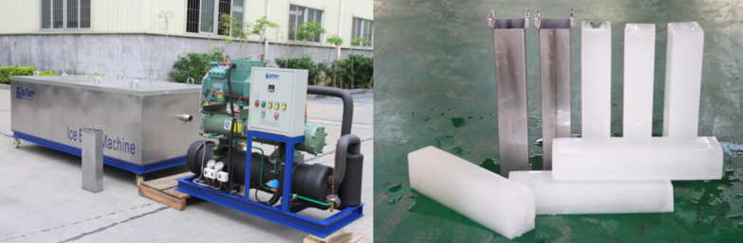

- Máquina de bloques de hielo de congelación directa
Este tipo de máquina congela el hielo directamente sin el agua salada. El hielo es congelado en los recipientes de aluminio de grado alimenticio, por lo que cumple totalmente con el estándar alimenticio. Es decir que el hielo puede servirse para ambos el consumo humeno y el almacenaje de pescados, etc.
Máquina de bloques de hielo de congelación directa de 5 tons DK50 en Youtube:
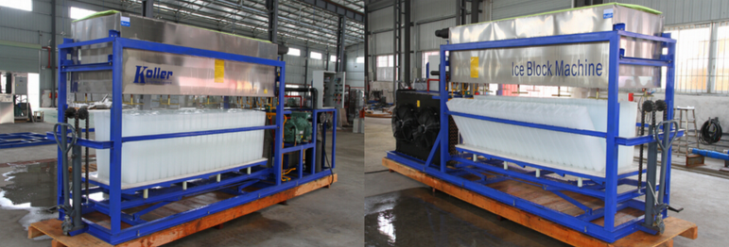

*Sr Luis, qué tipo va a elegir?

Espero su respuesta.
Gracias
Saludos,
Jamko Ye (gerente de ventas)

